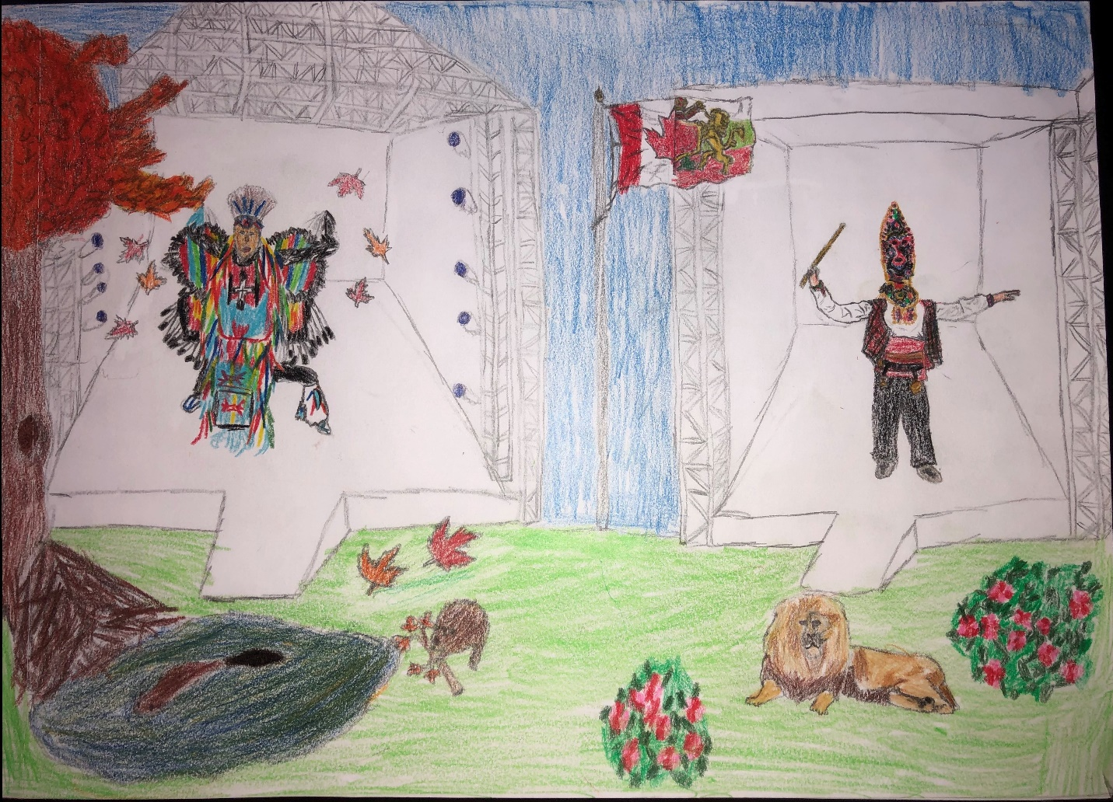
II възрастова група – от 9 до 14 години

Втора награда

Даниел Милкин, 10 г., Торонто

